**BULHARSKO** 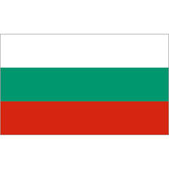

* člen EU
* *hl. město:* Sofia
* *stát. zřízení:* republika
* *úř. jazyk:* bulharština
* *měna:* euro, bulharská leva
* *povrch*: pohoří Stara Planina, Vitoša, Rila (Musala – 2 925 m n. m.),

Pirin, na jihu Rodopy; Hornothrácká nížina, Dolnodunajská nížina

* *řeky*: na S Dunaj (přír. hranice s Rumunskem), na J Marica
* *průmysl:* hutnictví, strojírenství, chem., text. prům. a potravinářství
* těžba hnědého uhlí a barevných kovů
* v zemědělství převládá rostlinná výroba – teplomilné ovoce a zelenina v nížinách (rajčata, melouny, broskve, tabák …)
* pěstování růží – výroba růžového oleje (parfumerie a kosmetika)
* chov ovcí, prasat, skotu
* *města:* Sofie, Plovdiv, Burgas, Stara Zagora, Varna
* cestovní ruch – Černé moře (letoviska Sozopol, Nesebar, Zlaté písky, Primorsko, Varna, Burgas …)